

МИНИСТЕРСТВО НАУКИ И ВЫСШЕГО ОБРАЗОВАНИЯ РОССИЙСКОЙ ФЕДЕРАЦИИ

ПОЛИТЕХНИЧЕСКИЙ ИНСТИТУТ (ФИЛИАЛ)

ФЕДЕРАЛЬНОГО ГОСУДАРСТВЕННОГО БЮДЖЕТНОГО

ОБРАЗОВАТЕЛЬНОГО УЧРЕЖДЕНИЯ ВЫСШЕГО ОБРАЗОВАНИЯ

«ДОНСКОЙ ГОСУДАРСТВЕННЫЙ ТЕХНИЧЕСКИЙ УНИВЕРСИТЕТ»

В Г. ТАГАНРОГЕ РОСТОВСКОЙ ОБЛАСТИ

ПИ (филиал) ДГТУ в г. Таганроге

Отчет по лабораторной работе № 1.4

По дисциплине (модулю) Перспективные информационные технологии
(наименование учебной дисциплины (модуля))

на тему
«Визуализация в отчетах Power BI»
Выполнил студент Лихоткин В.С.
Ф.И.О.
Специальность:
09.03.02 Информационные системы и технологии
Код специальности наименование специальности

Обозначение контрольной работы Группа ВО ИСИТ-3123
Проверил Старший преподаватель Орда-Жигулина М.В.
Должность (Ф.И.О.)
Контрольная работа защищен (а) ____________
дата оценка подпись

г. Таганрог
2025г.

Лабораторная работа 1.4. Визуализация в отчетах Power BI
Цель: научиться предоставлять данные в Power BI Desktop с использованием встроенных визуальных элементов.
Визуализации, или визуальные элементы, отображают сведения, обнаруженные в данных. Отчет Power BI может содержать одну страницу с одной или несколькими визуализациями или несколько страниц с набором визуальных элементов. Служба Power BI позволяет закрепить визуальные элементы из отчетов на панели мониторинга. Важно различать создателей и пользователей отчетов. Если вы создаете или изменяете отчет, то вы являетесь дизайнером и имеете право изменять отчеты и базовый набор данных. Если вам предоставлен общий доступ к отчету или панели мониторинга, вы являетесь пользователем, можете просматривать отчет и его визуальные элементы, использовать их для работы, но не можете вносить изменения, как создатель.
Задание 1
Постройте линейчатую диаграмму с группировкой для чистой прибыли организации.

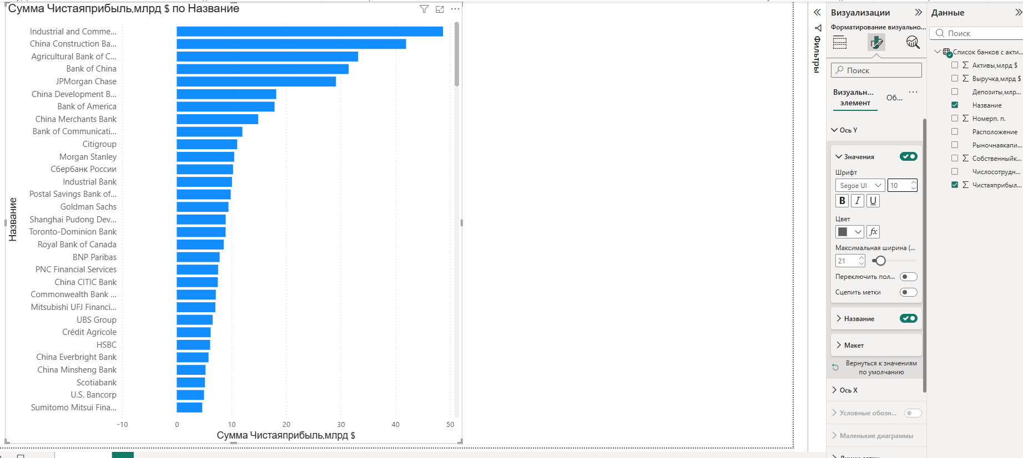
Рисунок 1 – Линейчатая диаграмма

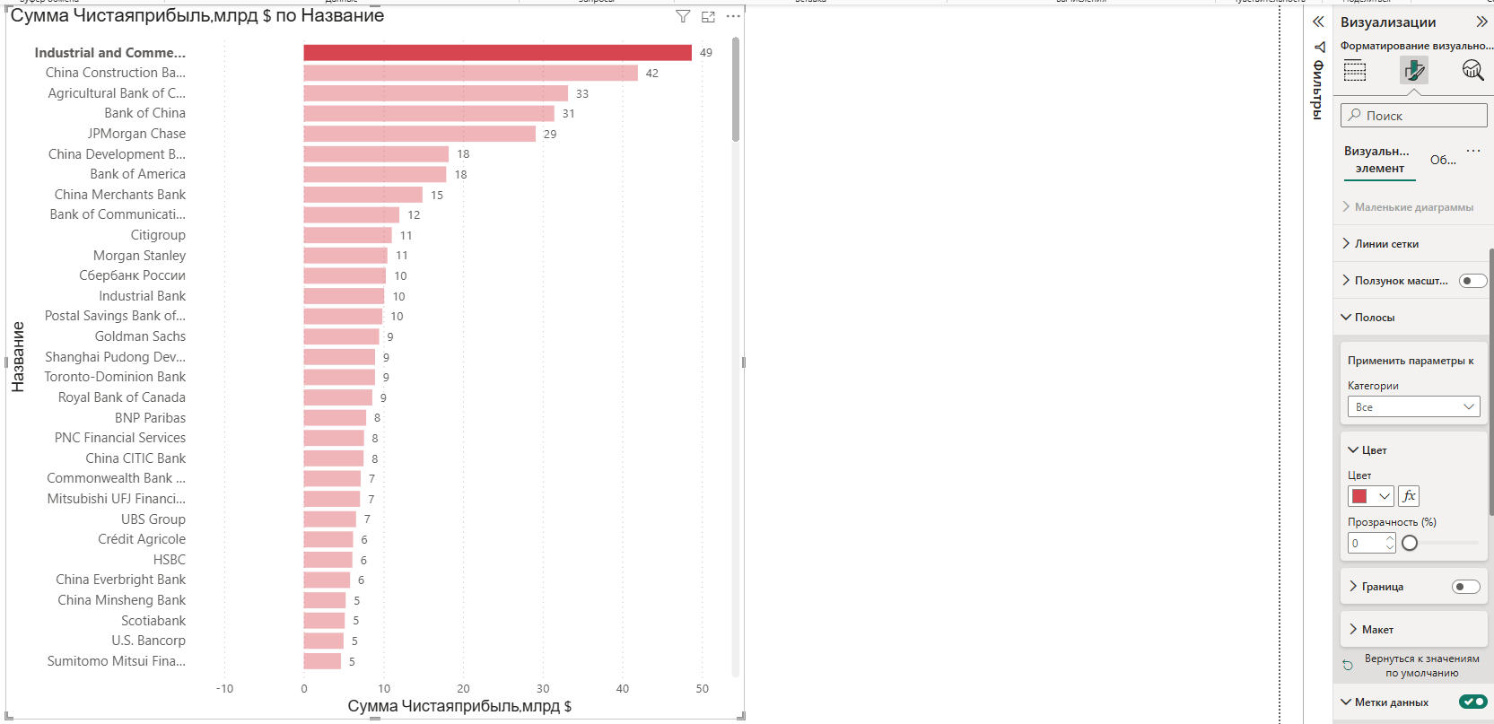
Рисунок 2 – Изменение вида

Задание 2
Создайте визуализацию данных на основе визуального элемента «Таблица».

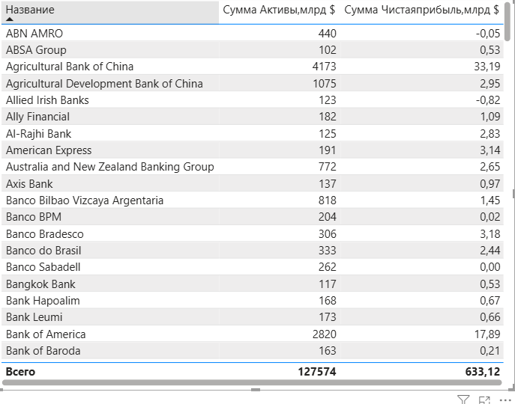
Рисунок 3 – Визуализация таблица

Задание 3
Создайте круговую диаграмму

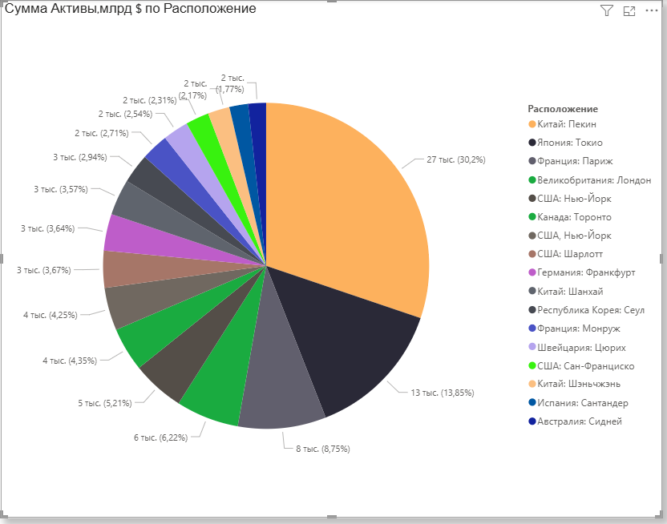

Вывод: научились предоставлять данные.

